OBJAVA ZA MEDIJE

U HRVATSKOJ AKADEMIJI ZNANOSTI I UMJETNOSTI ODRŽAN ZNANSTVENI SKUP MODELI RAZVOJA HRVATSKOG GOSPODARSTVA
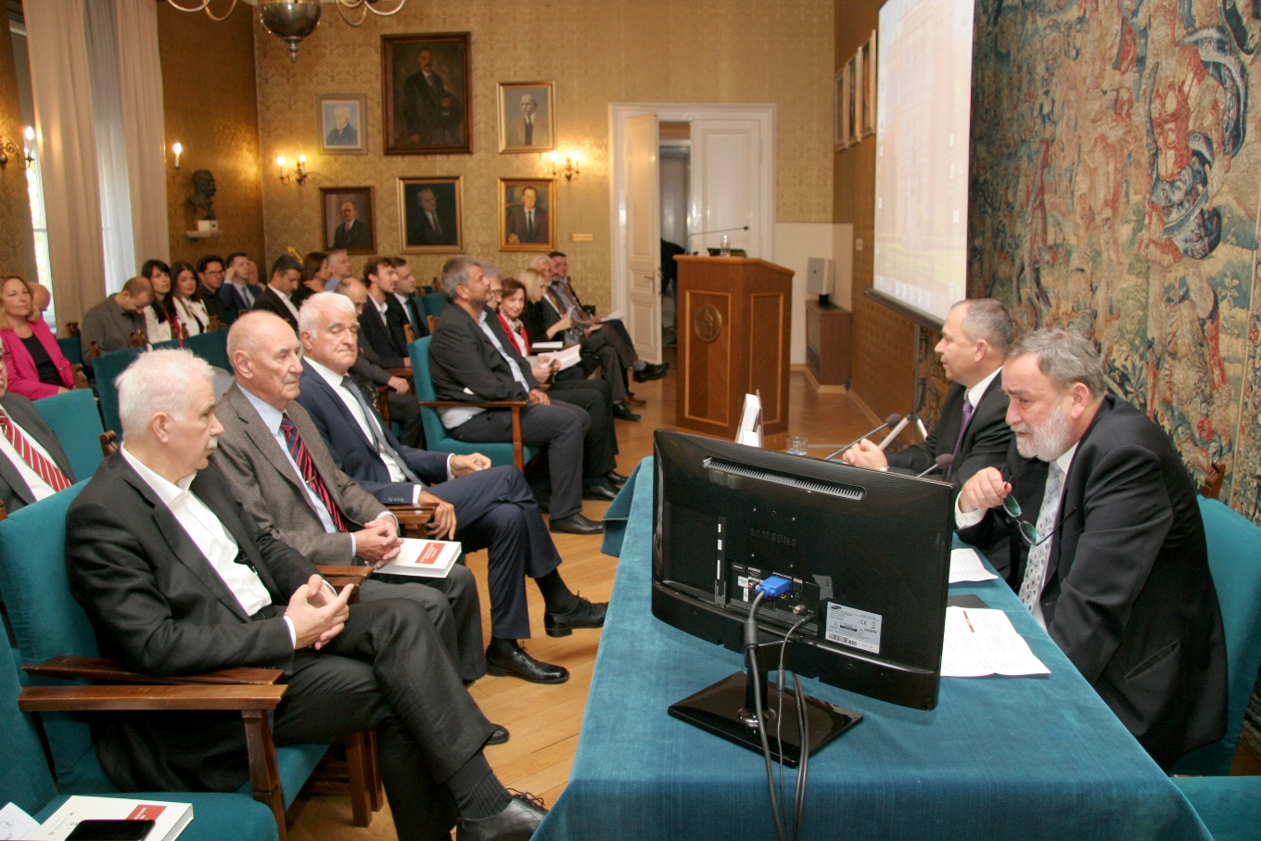

Zagreb, 25. rujna 2018. – U organizaciji Odsjeka za ekonomska istraživanja Hrvatske akademije znanosti i umjetnosti i Ekonomskog fakulteta Sveučilišta u Zagrebu, u utorak 25. rujna u palači HAZU održan je znanstveni skup Modeli razvoja hrvatskog gospodarstva. Bio je to četvrti u nizu zajedničkih znanstvenih skupova Odsjeka i Fakulteta, u sklopu kojeg je predstavljen i Zbornik radova kao 11. svezak u ediciji Znanstvenih skupova Odsjeka za ekonomska istraživanja. Glavni urednici Zbornika su akademik Gordan Družić i prof. dr. sc. Ivo Družić. U Zborniku svojim prilozima sudjeluju 24 autora koji su na znanstvenom skupu prezentirali rezultate svojih istraživanja prema tematskim područjima (Stanovništvo i demografski procesi, Konkurentnost hrvatskog gospodarstva, Industrijska politika, te Održivi razvoj i energetika).
Predsjednik HAZU akademik Zvonko Kusić u pozdravnom je govoru kazao da ekonomija od svih znanosti ima najviše implikacija na svakodnevni život, iako nudi oprečne modele i teorije za postizanje gospodarskog rasta i izlazak iz krize.
Uvodno izlaganje održao je prof. dr. sc. Anđelko Akrap, član suradnik HAZU, koji je govorio o ekonomskoj aktivnosti stanovništva u Hrvatskoj u dobi od 55 do 64 godine i o potencijalnim rezervama radne snage. Oko 50 posto te populacije je u prijevremenoj mirovini, a 12 posto u starosnoj mirovini, pa među tim ljudima ne postije velike rezerve radne snage. No, prema Akrapovim riječima, postoji mogućnost da se dio umirovljenika vrati u svijet rada ako bi ih privukao veći dohodak u odnosu na mirovinu, za što je preduvjet suzbijanje sive ekonomije kojom se bavi dio umirovljenika s niskim mirovinama i lošijom kvalitetom života. „Prvi i osnovni uvjet je porast plaća te fleksibilnija zakonska regulativa koja će omogućiti lagan prijezak iz jednog statusa u drugi i učinkovitije suzbijanje rada u fušu“, kazao je Akrap.
Marijan Lipovac
Ured za odnose s javnošću i medije HAZU

